ACTIVIDAD EXTRAESCOLAR ORGANIZADA POR EL DEPARTAMENTO DE TECNOLOGÍA PARA ALUMNOS DE 4º ESO (A,B,C) . TENDRÁ LUGAR DURANTE TODA LA MAÑANA
DEL DÍA 14 DE DICIEMBRE
VOLUNTARIADO AMBIENTAL “LIMPIEZA DE PLAYA”
ALUMNADO DE 4º de la ESO, IES EL ALQUIÁN
PLAYA DE EL ALQUIÁN, martes 14 de Diciembre de 2021
Horario: de 9:00 A 14:15
Cita en la Barraquilla del El Alquián
Organiza: CLEAN OCEAN PROJECT CABO DE GATA
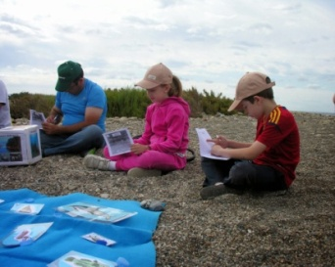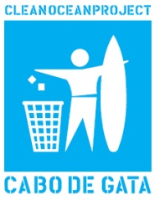
- Objetivos

- Crear conciencia en los alumnos y alumnas sobre la conservación de nuestro precioso litoral.
- Fomentar el cuidado de nuestras costas y playas, no sólo en los niños y niñas participantes sino también en los adultos al ver el ejemplo de los menores.

2. Horario y contenidos de la actividad:
9:00. Punto de encuentro.
Bienvenida, presentación de los monitores y explicación de la actividad, haciendo hincapié en cómo terminan algunos residuos artificiales en el mar, de lo que tardan en degradarse cuando quedan abandonados, del mal que producen y, sobre todo, de qué podemos hacer cada uno para evitar este problema.
9:15.Entrega de material.
Entrega de pinzas y guantes a los alumnos que no los hayan traído, así como sacospara la recogida de residuos.
9:30. Limpieza de playa
Recogida de plásticos, latas de refresco, celulosas, corcho blanco o restos de agricultura (no cristales ni residuos orgánicos, que quedarán a cargo de los monitores). Una vez todos los residuos están agrupados en sacos, un camión del el Ayuntamiento de Almería efectuará su retirada.
11:45. Limpieza de manos
12:00. Descanso y bocadillo
12:45. “Gymnkhana” de juegos de educación ambiental*.
Se irán haciendo 3 actividades de forma rotativa con tres grupos de alumnos. En cada actividad habrá un monitor.
14:15. Despedida y ruta hacia el Instituto.
*Descripción de las actividades de laGymnkhana(sujeta a cambios en función del viento)
Actividad 1: Los habitantes del mar
Esta actividad se ha diseñado para que los participantes conozcan e identifiquen diferentes especies de flora y fauna del Mediterráneo.
Se trata de pescar “peces de mentira u otras especies acuáticas (moluscos, delfines, tortugas, posidonias,...) en un estanque simulado. Cada participante o equipo, llevará una ficha que debe ir rellenando con la información que encontrarán.
Actividad 2. Canasta “Time to Degrade”.
Tras explicar lo que tardan los diferentes tipos de desechos en degradarse cuando quedan abandonados en la playa, los participantes deberán encestar cuatro diferentes tipos de desecho en la canasta a la que correspondería cada uno de ellos: en la de 0 años el papel; en la de 20 años los acetatos de celulosa (colillas/toallitas húmedas); en la de 50 años las latas; en la de 100 años el plástico. Se hace una eliminatoria y hay un regalo para el que saque más puntos.
Actividad 3. Sogatira de las 4 erres
Reutilizar, reciclar, reducir y, finalmente, rechazar el uso de plásticos de un solo uso. Cuatro erres y cuatro equipos, cada uno de los cuales va a tirar de la soga, primero en una semifinal y después en la final. Una de las erres siempre gana.

